

SUPERB™ Embroidery Only Model EM200

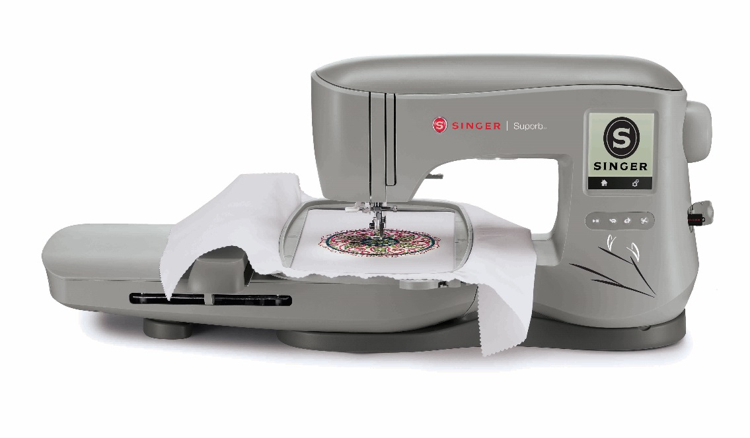

**TILBEHØR DER MEDFØLGER INGÅR:**

Nåle

Brodérramme 100 mm×100 mm

Brodérramme 260 mm×150 mm

5 undertrådsspoler, Class 15

Opsprætter

Børste

Skruetrækker

Trådnet

Ekstra trådrulleholder

Filtskiver (2)

Skruetrækker til stingpladen

Trådrullekapsler

USB Embroidery Stick



Singer, the Cameo “S” design, Superb,and StayBright are trademarks of The Singer Company Limited or its affiliates. ©2015 The Singer Company Limited or its affiliates. All rights reserved.

* 200 broderier + 6 alfabeter
* Ekstra stort brodérområde
* 2 brodértrykfødder medfølger
* Broderisoftware kan downloades
* LCD Touchskærm
* USB Embroidery Stick
* 700 sting pr minut
* Indbygget nåletråder
* 3 STAYBRIGHT™ LED lamper
* Automatisk trådspænding
* Trådklip
* Spole undertråd mens du broderer
* Start/stopknap
* Overtrådssensor
* Kan brodere flere forskellige brodérrammer
* Snap-On trykfødder
* Tilbehør medfølger

**EGENSKABER:**